MRI تهیه شده از حرکات درونی خورشید توضیحات موجود درباره لکه های خورشیدی را به چالش می کشد.
یک تیم از دانشمندان، MRI_ ای از حرکات پلاسمای درونی خورشید تهیه کرده اند که مشخص می کند چگونه گرما از اعماق خورشید به سطح آن منتقل می شود. نتایج به دست آمده درک ما را از چگونگی انتقال گرما در خورشید به کلی تغییر داده و توضیحات موجود را درباره شکل گیری لکه های خورشیدی و میدان مغناطیسی به چالش می کشد.
گرمایی که در اثر فعالیتهای هسته ای (Fusion) در هسته خورشید تولید می شود به صورت همرفتی به 3/1 خارجی آن منتقل می شود. تلاش برای رسیدن به درک دقیق تر از همرفتی از این جهت بسیار مهم است که به درک طیف وسیعی از پدیده ها از جمله شکل گیری لکه های خورشیدی (که نسبت به بقیه سطح خورشید سردتر هستند) و میدان مغناطیسی خورشید (که در اثر حرکت پلاسمای درونی خورشید به وجود می آید) کمک می کند.
برای تهیه MRI از جریان پلاسمای خورشید محققان عکسهای با کیفیت بالا که از سطح خورشید گرفته شده بود را مورد بررسی قرار دادند. زمانی که دانشمندان امواج ناشی از حرکت را برای سطح خورشید یافتند، توانستند حرکات نهانی پلاسما را محاسبه کنند.
در حال حاضر دانشمندان بر طبق تئوری بر این باورند که حرکات همرفتی با دامنه معین، جریان های در مقیاس بزرگ را در 3/1 خارجی خورشید پشتیبانی می کنند که میدان مغناطیسی خورشید از آن ناشی می شود. اما نتایج جدید نشان می دهد که حرکات همرفتی در خورشید تقریبا 100 برابر کوچکتر از آن چیزی است که پیش بینی شده بود. اگر این حرکات واقعا این قدر کوچک باشند بنابراین پذیرفته شده ترین تئوری درباره چگونگی ایجاد میدان مغناطیسی خورشید در هم شکسته می شود و به این ترتیب دانشمندان برای کشف منشا میدان مغناطیسی خورشید باید یک بازبینی کلی بر روی درکشان از فیزیک درونی خورشید انجام دهند.
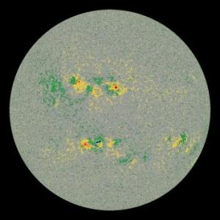
ترجمه شده از: Science daily

